3.B
Český jazyk
- Opakuj si vyjmenovaná slova a slova příbuzná B – Z, abys je všechny nezapomněl/a , použij k tomu také odkazy k procvičování
- Učebnice str. 51/8 do ČJ-Š
- Učebnice str. 52/11, 14 do ČJ -Š
- Učebnice str. 54/1 a), b) – ústně
- Učebnice str. 54 / 3 do ČJ- Š – slova napiš do sešitu a nad slova napiš čísla podle slovních druhů. Můžeš pracovat s učebnicí. (např. kominík je podstatné jméno, nad kominík napíši číslo 1) – prosím vyfotit a poslat
- Pracovní sešit str. 54, 55 (prosím vyfotit a poslat)
- Vyjmenovaná slova str. 38
- Čítanka str. 80- 81
- Učebnice str. 96– přečti si k jakým událostem píšeme blahopřání a jedno napiš do ČJ-SLOH podle osnovy (prosím vyfotit a poslat)
- PRO RYCHLÍKY – MŮŽETE SI DODĚLÁVAT V PRAVOPISE DO STRANY 24..:)
- Po celou dobu uzavření škol čti pravidelně nějakou knihu, až jí dočteš zapiš si jí do čtenářského deníku a můžeš se pustit do další.
- odkazy k procvičování:
  - http://www.ucirna.cz/cestina/vyjmenovana_slova_
  - https://skolakov.eu/cesky-jazyk/3-trida/vyjmenovana-slova-po-v/slovni-spojeni/vyber.htm
  - https://www.youtube.com/watch?v=_-7xFETdiFg
  - https://programalf.com/alfbook/index.html?lng=cz
  - www.onlinecviceni.cz

Matematika
- Učebnice str. 51 - ústně
- Učebnice str. 52 /2
- Učebnice str. 52/ 3,4 – do M-Š
- PS str. 34, 35, 36, 37 – str. 37 prosím vyfotit a poslat
- PRO RYCHLÍKY – můžete si v početníčku dodělávat vše do konce sešitu
- Odkazy k procvičování (prosím, nezapomínejte také na násobení a dělení)
https://skolakov.eu/matematika/3-trida/scitani-a-odcitani-do-1000-zpameti/spojovacky1/spojovacky1.html
Prvouka
- Učebnice str. 56 – 58 – pročti si a poté vypracuj úkoly v PS
- PS str. 48,49
Anglický jazyk
odkaz na procvičení slovní zásoby, anglické písničky, anglické hry
https://elt.oup.com/student/happystreet/level1/?cc=cz&selLanguage=cs
- Vypracuj pracovní list

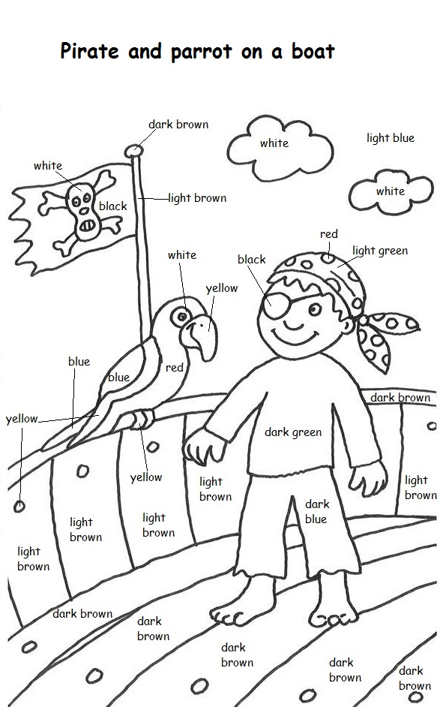
Monster Description

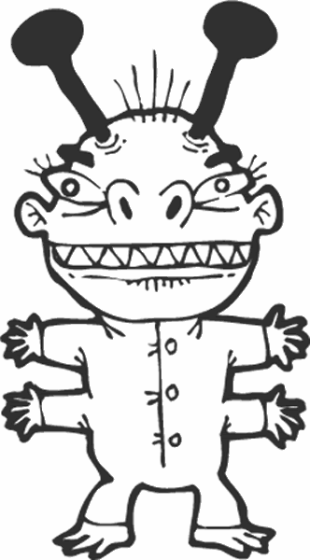
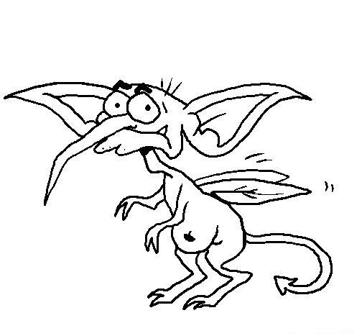
A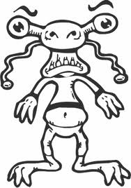 B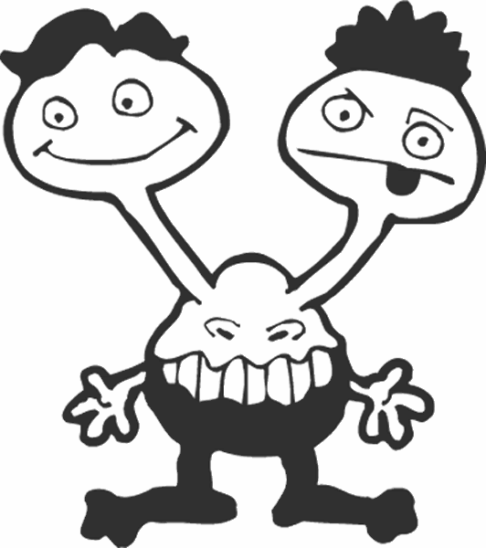C D
Choose the correct description for each monster:

- Hello, I am Frankie. I have got two small hands with four fingers, and I have got two big feet. I have got two big heads, two long necks, two mouths and four eyes. I have got a big nose with eight big teeth. I feel happy!!!!

- Hi!!! My name is Boby, I have got two big eyes with two eyebrows, and a very big nose. I have got a big mouth with five small teeth and two antennas. I have got two short arms. I have got two hands with three big fingers, and I have got two legs, two feet, with three big toes. I have got a belly button in my stomach. I feel very angry!!!!!

- Hello, Hello!!! How are you? I am Korky! I have got four short arms with five fingers each one. I have got two short legs with three toes each one. I have got a very big head, two small ears, two big eyes and a big nose. I have got two very big antennas and a very big mouth with a lot of teeth.

- Hi!!! My name is Puppy! I have got two small wings and a long tail. I have got two legs. I have got a head with two big eyes. I have got 2 big ears and two eyebrows. I have got a mouth and a very long nose. I feel scared.

Pracovní list – český jazyk

- Mezi slovy najdi podstatná jména a nadepiš nad ně číslo 1.
Utíká, klíč, květina, letadlo, devět, po, čteme, pěšina, hrneček, krásně, pátý, listonoš, zahrada, krása, stráň, psát, slunce, mýdlový, mýdlo
- Doplň vhodná přídavná jména, která sám vymyslíš.
Dům je__________________________. Květina je_______________________.
Jahoda je________________________. Voda je_________________________.
Klokan je________________________. Já jsem__________________________.
Kůň je__________________________. Žákyně je________________________.

- Škrtni slovo, které do řady nepatří.
- ruka, obrázkový, tužka, počítač, jazyk, pýcha, mlynář
- nic, osm, několik, pátý, chytrý, jedny, dvakrát
- v, pod, za, před, nad, haf, za, bez

- Podtrhni: červeně – podstatná jména, zeleně – předložky, modře – slovesa.
Maminka a Natálka spěchají do školy.
Přines tátovi z dílny kleště.
Na jaře kvetou ovocné stromy a keře.
Ve městě žije více lidí než na vesnici.
Po poli běhají dva malí zajíčci.

- Napiš vždy dvě slovesa, která začínají daným písmenem.
S ________________________ ____________________________
P_________________________ ____________________________
M________________________ ____________________________
K________________________ ____________________________
- V textu najdi číslovky a podtrhni je.
Mám pět korun. Bankéř má mnoho peněz. Rybáři vylovili asi tisíc kaprů.
Jednoho kapra jsem si koupil v rybárně. Olinka si koupila dva losy po deseti korunách.
Kolik je dvakrát tři? Mám pět sourozenců. Koupila jsem si tři páry nových ponožek.
- Ke každému slovnímu druhu napiš alespoň pět příkladů slov.
Spojky _____________________________________________________________________
Citoslovce___________________________________________________________________
Přídavná jména_______________________________________________________________
Slovesa ____________________________________________________________________
Zájmena____________________________________________________________________

- Z následujících slov si vyber pět podstatných jmen a s každým utvoř větu.
traktor, kočka, veselý, ale, jede, malý, tygr, zemědělec, pět, kůň, ach, lžíce, pod, zedník, vysvobodil, ten, oni, když, nese, kladivo, pevný, raketa
1.__________________________________________________________________________
2.__________________________________________________________________________
3.__________________________________________________________________________
4.__________________________________________________________________________
5.__________________________________________________________________________

Pracovní list – matematika
1. Vypočítej:

(24 : 8) + (21 : 7) = ___ (3 . 9) + (90 : 10) = ___ (6 . 8) + (9 : 3) = ___

(56 : 8) + (42 : 6) = ___ (6 . 9) + (8 . 5) = ___ (9 . 9) + (18 : 9) = ___

(9 . 8) – (8 : 2) = ___ (80 : 10) – (21 : 3) = ___ (32 : 8) – (16 : 4) = ___

(49 : 7) – (40 : 8) = ___ (81 : 9) – (64 : 8) = ___ (6 . 7) – (35 : 7) = ___

(32 – 5) : 9 = ___ (51 – 3) : 8 = ___ (40 – 5) : 5 = ___

27 + ( 3 . 3) = ___ 56 – ( 24 : 6) = ___ 93 – (25 : 5) = ___

2. Vyřeš slovní úlohu:
Jeník se rozhodl, že si postaví 3 sněhuláky. Jeho bratři si postavili 8krát více sněhuláků.
Kolik sněhuláků si postavili jeho bratři? Kolik sněhuláků si postavily děti dohromady?

………………………………………………

………………………………………………

………………………………………………

3. Narýsuj úsečku AB. Délka úsečky je 6 cm.

4 . Narýsuj přímku m. Na přímce m vyznač body K, L, M. Barevně vyznač polopřímky LK,

ANGLICKÝ JAZYK
> v tomto týdnu si procvičíme anglické názvy jídla
https://skolakov.eu/anglicky-jazyk/3-trida/at-the-shop/what-is-it/exercises.html
https://skolakov.eu/anglicky-jazyk/3-trida/at-the-shop/hangman/shop.html
https://skolakov.eu/anglicky-jazyk/3-trida/at-the-shop/choice/exercises.html

> pokud ti můžou rodiče vytisknout obrázky na následujících dvou stránkách vystřihni si je a nalep do sešitu; procvičuj názvy :-)
